+

Автономное учреждение дополнительного образования
«Центр дополнительного образования детей и молодежи»
Уватского муниципального района

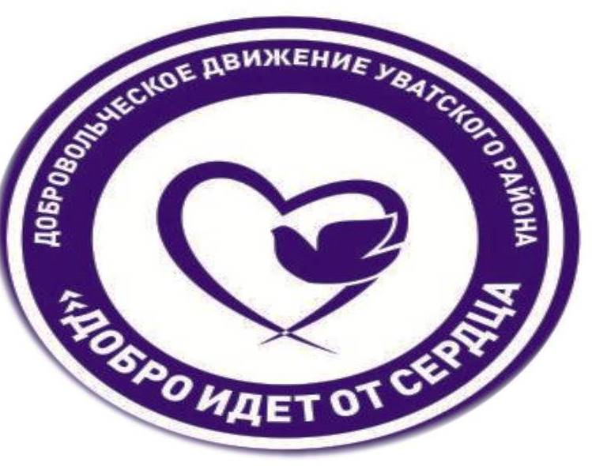

Открытый форум
«Что такое ПАВ, виды ПАВ, их влияние на организм подростка»

9 октября 2018 г.
ПРОГРАММА СЕМИНАРА
«Что такое ПАВ, виды ПАВ, их влияние на организм подростка».

Дата проведения: 9 октября 2018 г.
Время проведения: 11.00 часов
Место проведения: АУ «ЦФОР УМР», конференц-зал

Время | Тема выступления | Ответственные
10.30 10.50 | Регистрация участников
11.00-11.10 | Приветственное слово | Н.В. Корчемкина – заместитель Главы администрации Уватского муниципального района
11.10-11.40 | «Что такое ПАВ, виды ПАВ, их влияние на организм подростка». | С.В. Хорзова - Врач психиатр-нарколог,  врач-профпатолог, врач  психиатр
11.40-12.10. | «О постановке на учет в полицию, последствия постановки на учет». | ВРИО начальника  ОМВД по Уватскому  району подполковник  полиции  В.М. Кисловский.
12.10-12.40 | «Ответственность за употребление наркотиков, табака, алкоголя со стороны родителей и подростков» | Р.Я Халилова – инспектор по охране детства.
12.40-13.00 | «Мероприятия по профилактике наркомании: беседы, лекции, тренинги» | К. Д. Давшевская - методист МКУ «РМЦ» УМР
13.00-13.40 | Горячий обед
13.40-14.20 | Отчет о реализации социальных проектов 2017.  - МАОУ «Алымская ООШ имени Героя Советского Союза Я.Н. Неумоева» филиал МАОУ Уватская СОШ.  - МАОУ «Демьянская СОШ имени гвардии матроса А. Копотилова» УМР.  - МАОУ «Солянская ООШ» - филиал МАОУ «Демьянская СОШ им. гвардии матроса А. Копотилова» УМР.  - МАОУ «Демьянская СОШ имени гвардии матроса А. Копотилова» УМР.  - МАОУ «Уватская СОШ» УМР  - МАОУ «Осинниковская ООШ» филиал МАОУ «Демьянская СОШ им. гвардии матроса А. Копотилова» УМР.  - МАОУ «Ивановская СОШ» УМР  - МАОУ Першинская СОШ» филиал МАОУ «Демьянская СОШ им. гвардии матроса А. Копотилова» УМР. | Руководители и  обучающиеся  волонтёрских объединений
14.20 14.30 | Награждение (за успешную реализацию проектов.) | Е.А. Кошкарова - методист МКУ «РМЦ» УМР
14.30-15.30 | Муниципальный этап Лиги интеллектуальных игр: «Р.И.С.К» (состав команды – 5 чел) | Р.А. Рахматуллина - педагог-организатор  АУ ДО «ЦДОДиМ» УМР
15.30-16.00 | Подведение итогов регионального этапа Всероссийского конкурса «Доброволец России» (как подготовить портфолио волонтера, обучение)  Награждение участников регионального этапа.  Разное  Отчетность  Документация | Р.А. Рахматуллина - педагог-организатор  АУ ДО «ЦДОДиМ» УМР
16.00. | Отъезд домой | Руководители волонтерских объединений
Заявки на участие в форуме принимаются до 3 октября 2018 г.

